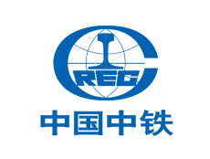**中铁电气化局集团有限公司城铁公司**

**福建分公司（维保）招聘简章**

中铁电气化局集团有限公司城铁公司福建分公司，是世界双 500 强企业——中国中铁股份有限公司旗下的标杆企业，也是我国最早进入城市轨道交通建设领域的专业化公司。

福建分公司自2014年进入福州市场以来，在城铁公司新“十三五”发展规划引领下，分公司依托项目生产实体，坚持“区域经营，滚动发展”的市场开发战略，不断辐射福州、厦门等城市，确保集团公司在福建省城市轨道交通站后机电系统领域的优势地位。

轨道交通2号线维保项目承担着全线22个车站及区间、鼓山车辆段、竹岐停车场、1个区间风井、董屿主变电所及1个控制中心的通信、信号、变电、接触网、土建、轨道、自动化、通风空调、风水电专业的维保任务。

一、**应聘基本条件**

1、男，年满18周岁以上，中专及以上学历；

2、自动化专业、机电专业、建筑工程等专业优先；

3、身体健康，能吃苦耐劳，敢于担当。（录用人员体检合格标准见附件）；

4、学习成绩优良，专业、学历等符合招聘岗位要求，有校园社团工作经历、综合素质能力突出者优先考虑；

5、具有团队精神和一定的沟通协调能力，为人公道正派，责任心强，忠于职守，能够遵守工作纪律和各项规章制度。

6、能够适应招聘岗位的工作要求，服从岗位安排和调整。

**二、人员需求计划**

|  |  |  |  |
| --- | --- | --- | --- |
| 序号 | 招聘岗位 | 招聘专业 | 招聘人数 |
| 1 | 风水电检修 | 机电一体化、电气工程及其自动化、机械类、电子信息、暖通、给排水等相关专业 | 16人 |
| 2 | 自动化检修 | 电气工程及其自动化、电子信息、机电一体化等相关专业 | 3 |
| 3 | 轨道检修 | 铁道工程、土木工程、城市轨道交通工程、建筑工程类专业 | 10人 |

备注：各岗位招聘人数按照实际需求招满为止

**三、工作地点**

1、工作地点：福建省福州市

2、工作岗位：福州地铁2号线运营维保检修

3、工作职责：福州地铁2号线运营检修养护

**四、待遇和管理**

公司为员工提供良好的薪酬待遇、福利如:健康体检、食堂、宿舍、健身馆、送工车、劳保等各项生活保障。

实习期：获取毕业证之前，工资待遇为1800-2000元左右；

转正后(劳务派遣)：面议，缴纳五险；

职业发展通道：

实习生→检修工→正副工班长→技术主管→正副主任→总工程师……

职业技能类：

初级工→中级工→高级工→技师→高级技师→特级技师

技术类：

技术员→助理工程师→工程师→高级工程师→教授级高级工程师

为努力提升企业劳动生产效率、企业效益和员工收入，形成人员的合理流动和进出机制，实习满2个月后考核合格不低于90%，实习期满后考核通过给予转正，非关键岗位每年合同到期员工考核合格不低于90%。

**五、报名时间、地点**

报名截止时间：2021年6月30日

联系人：陈女士：18859168153 邮箱：1712162566@qq.com

地点：福州市闽侯县竹岐乡国宾大道616号

**六、公司简介**

中铁电气化局集团有限公司<http://www.eeb.cn>

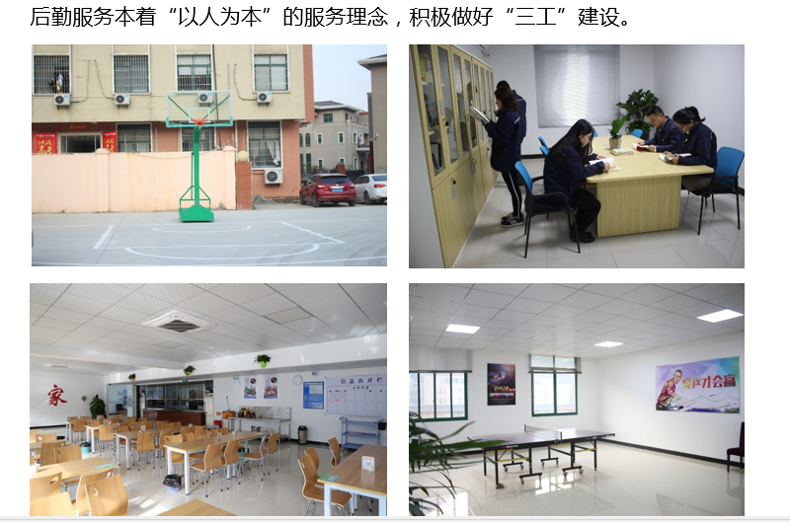

**工作环境**

工作环境

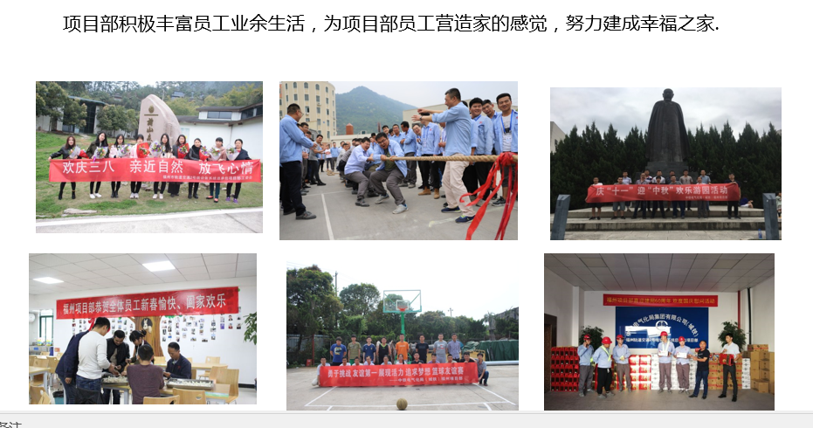

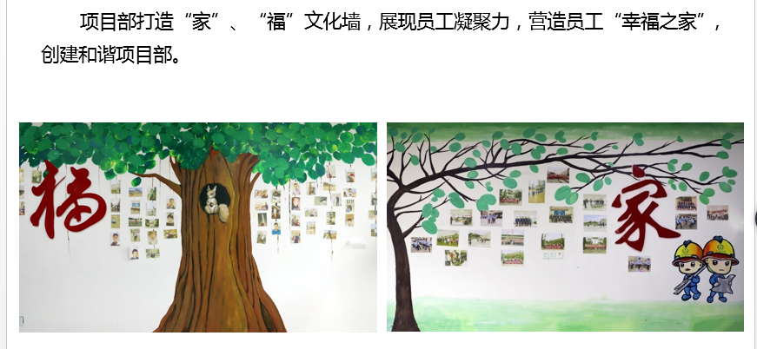

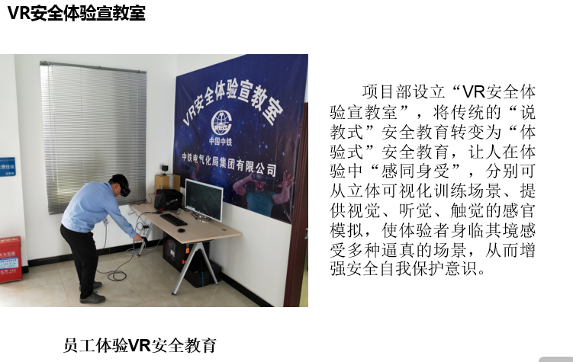

**工作地域环境**

福州，别称榕城，简称“榕”，隶属于福建省，位于福建省东部、闽江下游及沿海地区，是福建省省会，福建省的政治、文化、交通中心，海峡西岸经济区中心城市之一。福州建城于公元前202年，历史上曾长期作为福建的政治中心。是中国东南沿海重要都市。福州地貌属典型的河口盆地，盆地四周被群山峻岭所环抱，其海拔多在600~1000米之间。

**著名的旅游景点：三坊七巷、鼓山、鼓岭风景区、平潭岛、福州云顶、森林公园、西湖公园等**

